|  |
| --- |
| **O que ocorre?**  **632: Rejeição: O autor do evento diverge do emissor do CT-e** |

|  |
| --- |
| **O que fazer para resolver?**  **Terá que enviar a carta de correção do CT-e na mesma unidade que o CT-e foi emitido.** |

|  |
| --- |
| **Onde e como fazer para resolver?** |

Ao acessar no sistema o caminho: Trucker->Operacional->Expedição->Conhecimento de Frete->Carta de Correção Eletrônica, após enviar a carta de correção do CT-e para a Sefaz, o sistema rejeita.

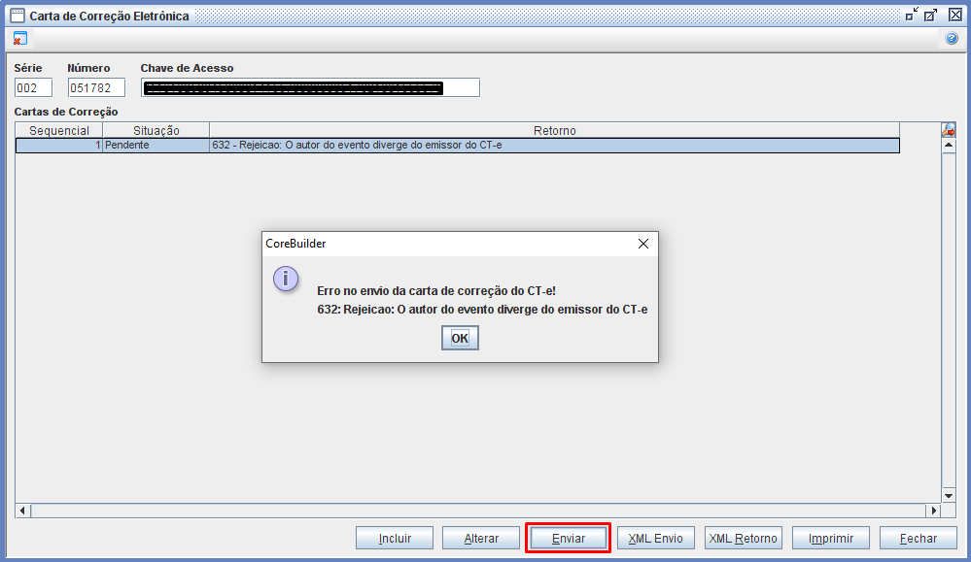

Solução:

Terá que enviar a carta de correção do CT-e na mesma unidade que o CT-e foi emitido.